**LAPORAN PRAKTIKUM PEMROGRAMAN BERORIENTASI OBJEK**

**JOBSHEET 3: ENKAPSULASI PADA PBO**



oleh :

Halim Teguh Saputro

2E

2141762122

**PROGRAM STUDI D-IV SISTEM INFORMASI BISNIS**

**JURUSAN TEKNOLOGI INFORMASI**

**POLITEKNIK NEGERI MALANG**

Jl. Soekarno Hatta No .9, Jatimulyo, Kec. Lowokwaru, Kota Malang,

JawaTimur 65141

|  |
| --- |
| KOMPETENSI |

Setelah melakukan percobaan pada modul ini, mahasiswa memahami konsep:

1. Konstruktor
2. Akses Modifier
3. Atribut/method pada Class
4. Instansiasi atribut/method
5. Setter dan Getter
6. Memahami notasi pada UML Class Diagram

|  |
| --- |
| PRAKTIKUM 1. ENKAPSULASI |

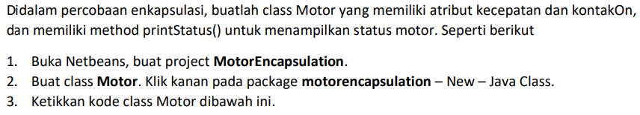

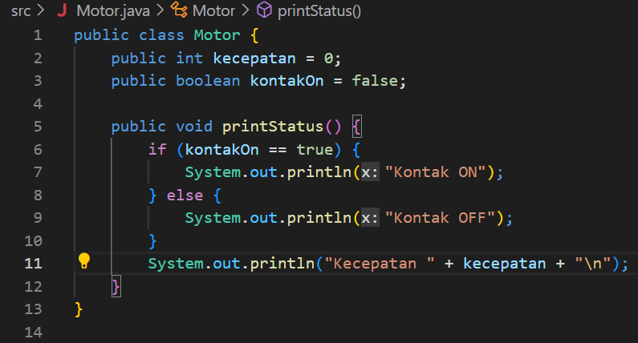

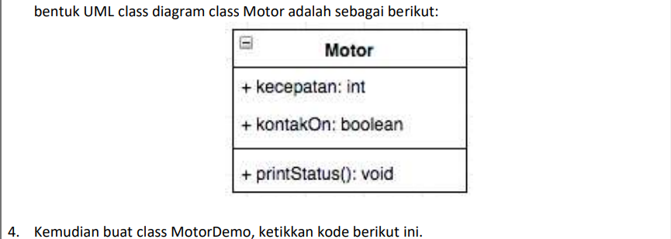

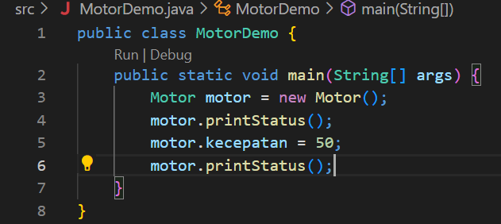



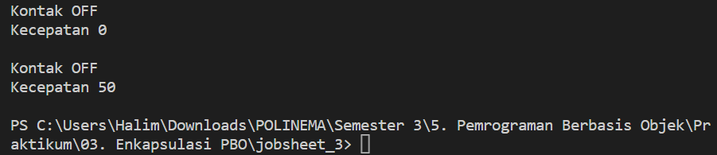

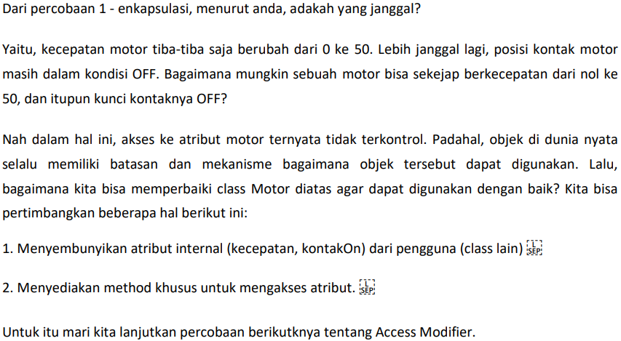

|  |
| --- |
| PRAKTIKUM 2: ACCESS MODIFIER |

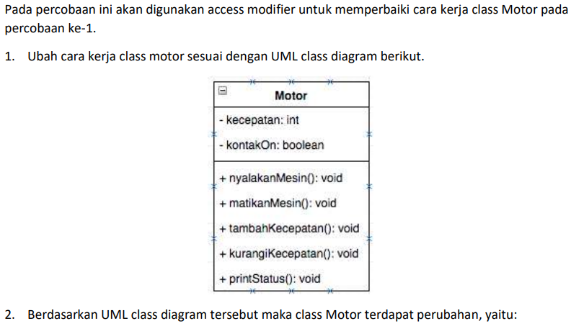



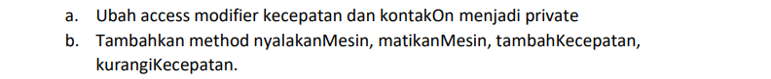



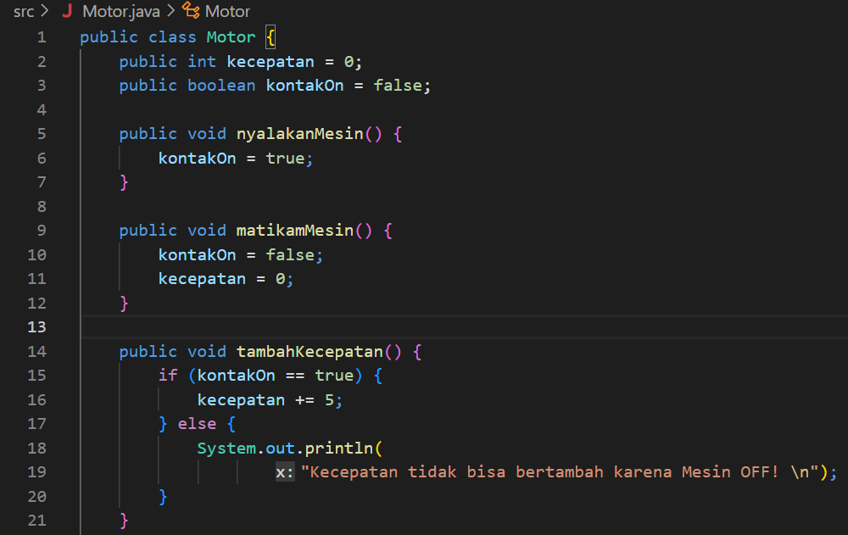

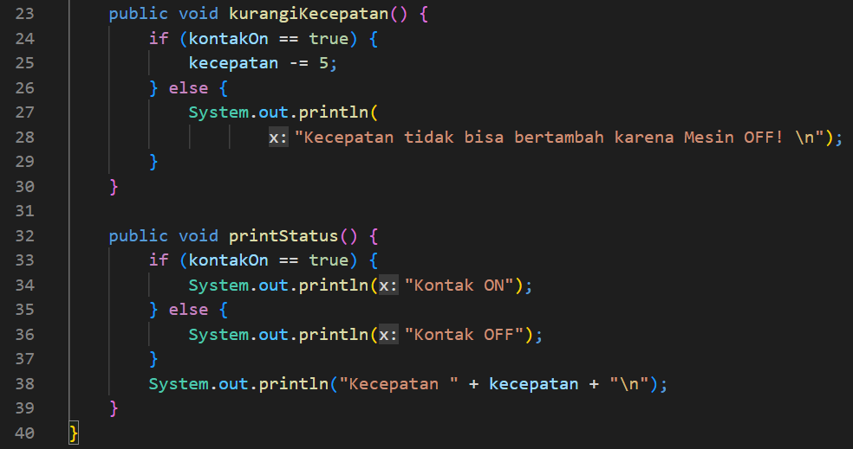

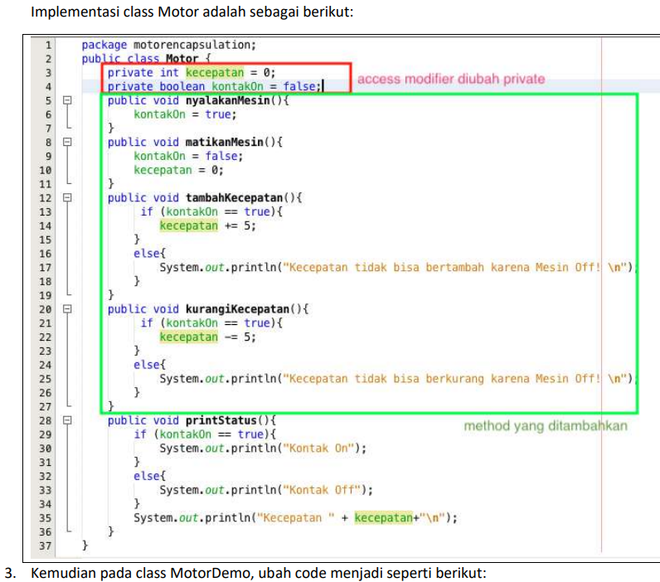

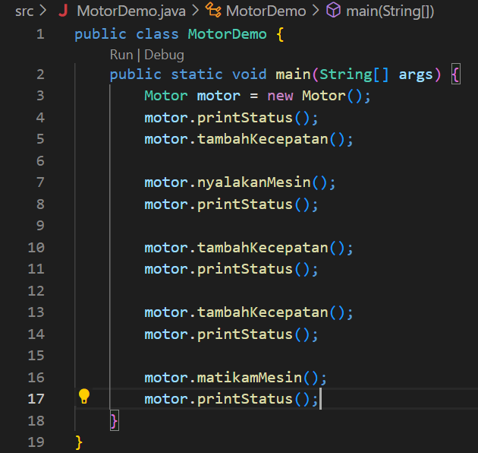



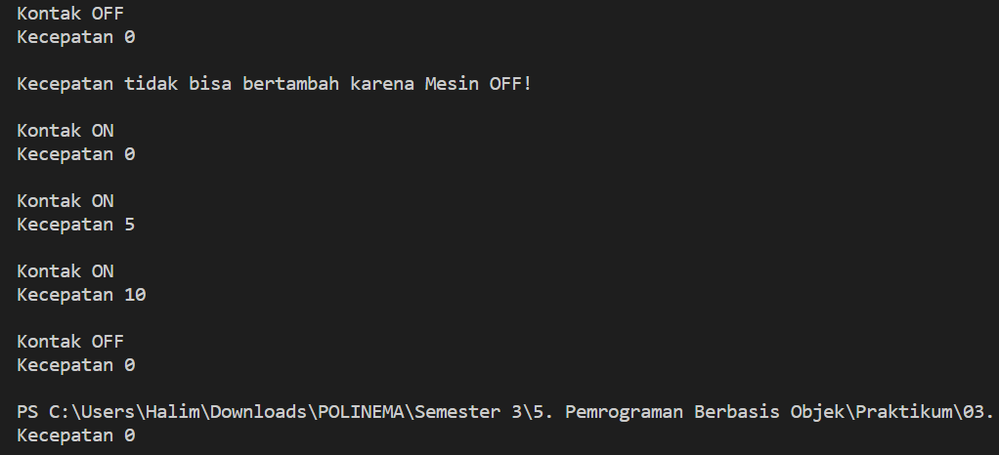

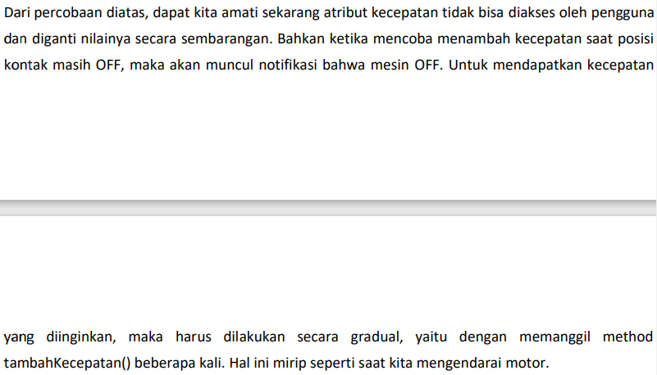



**PERTANYAAN**

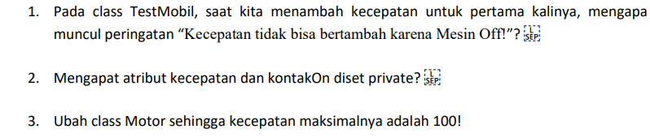

Jawab:

Muncul peringatan “Kecepatan tidak bisa bertambah karena Mesin OFF!” dikarenakan pada objek di program apabila kontak atau mesinnya mati (OFF) maka kecepatan tidak akan bisa ditambah sehingga sesuai dengan objek nyatanya Ketika motor mati tidak akan bisa ditambah kecepatannya. Untuk menambahkannya mesin harus dinyalakan terlebih dahulu;



Jawab:

Atribut kecepatan dan kontakOn diset private agar atribut tersebut hanya bisa dipanggil didalam class itu saja, sehingga untuk melihat nilai atribut tersebut harus melalui method yang bersifat public.



Jawab:

1. Source Code (modifikasi)

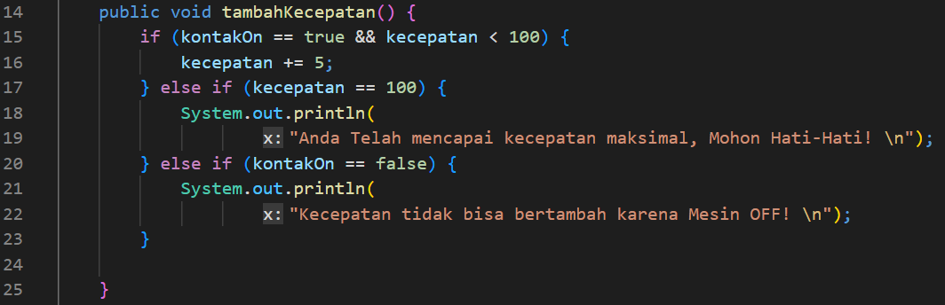

Keterangan: saya menambahkan keterangan pada tag if yaitu jika kontakOn == true dan kecepatan kurang dari 100 maka dia dapat menambahakan kecepatannya. Sehingga jika kecepatan sudah sama dengan 100 maka kecepatan tidak dapat ditambahkan dan menampilkan peringatan kecepatan maksimal.

1. Output

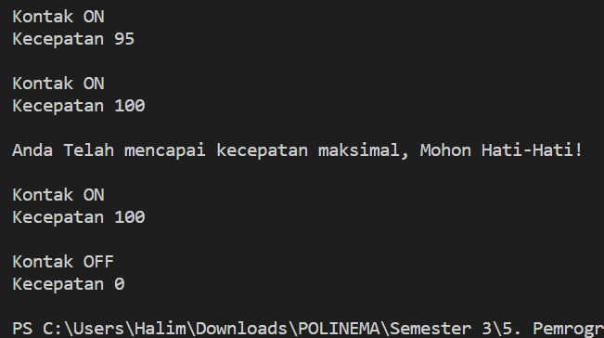

|  |
| --- |
| PRAKTIKUM 3: GETTER DAN SETTER |

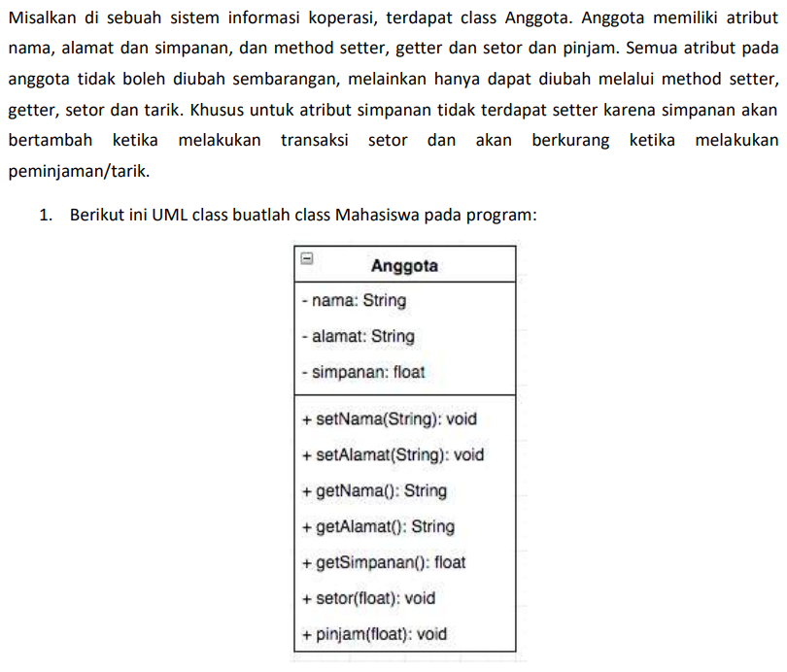

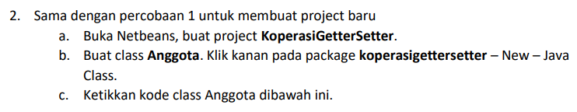

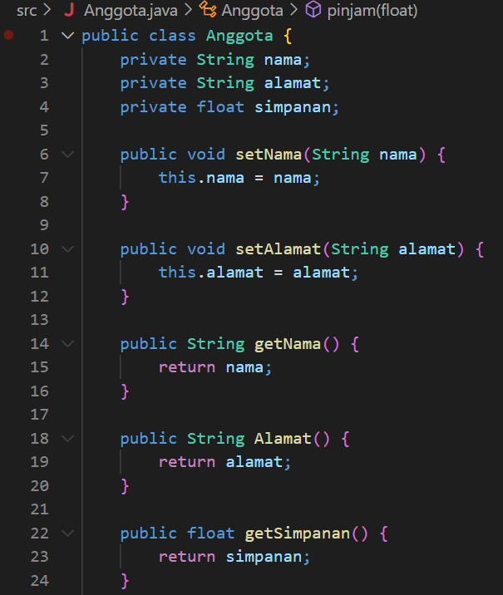

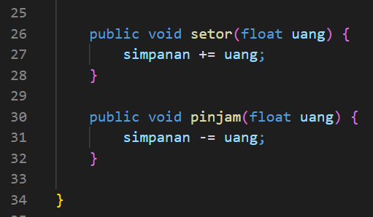

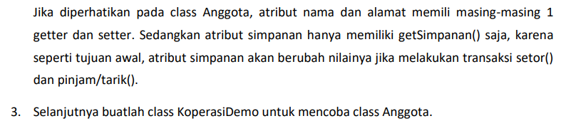

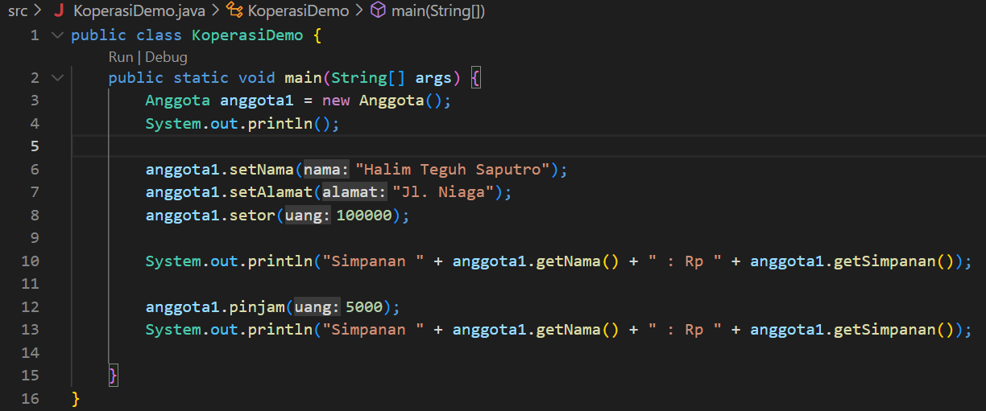

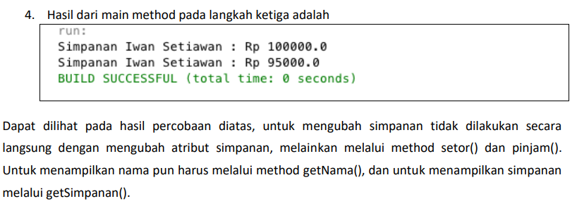

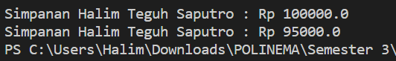



|  |
| --- |
| PRAKTIKUM 4: KONTRUKTOR, INSTANSIASI |

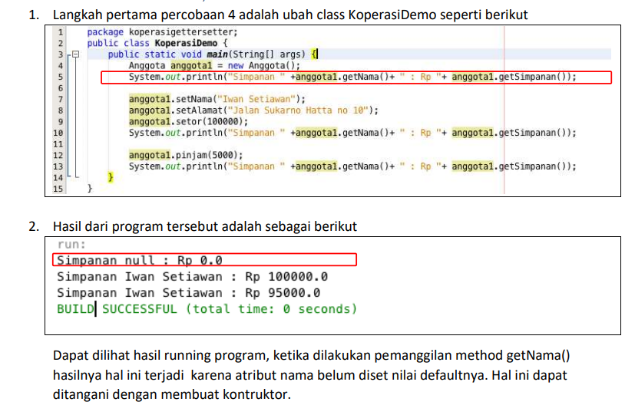

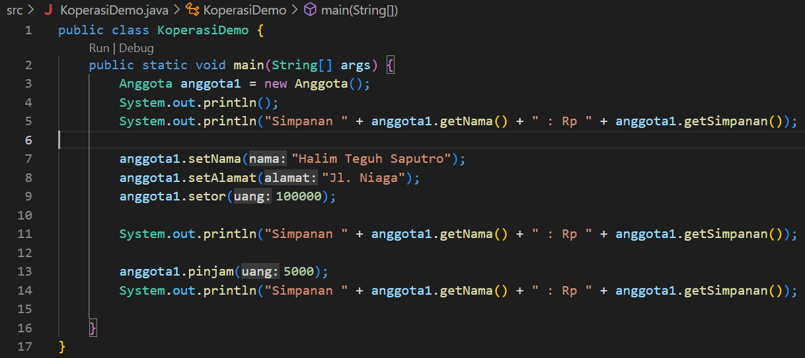



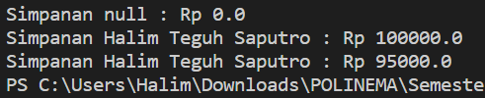



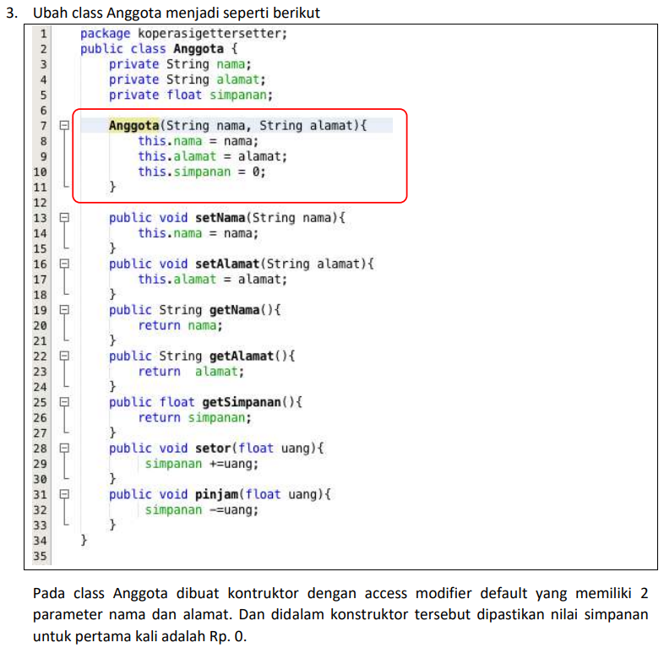

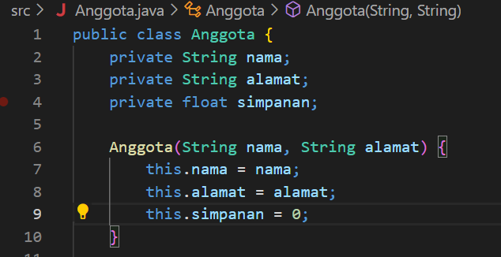



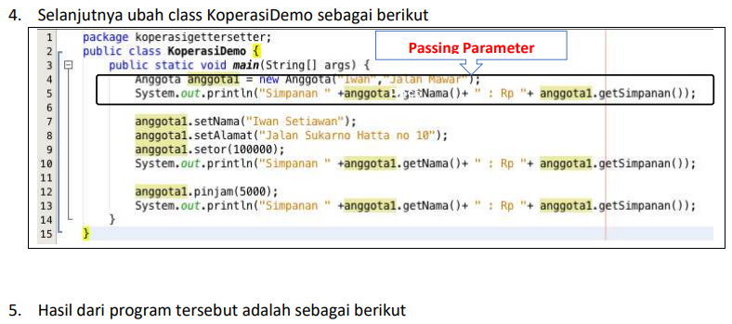

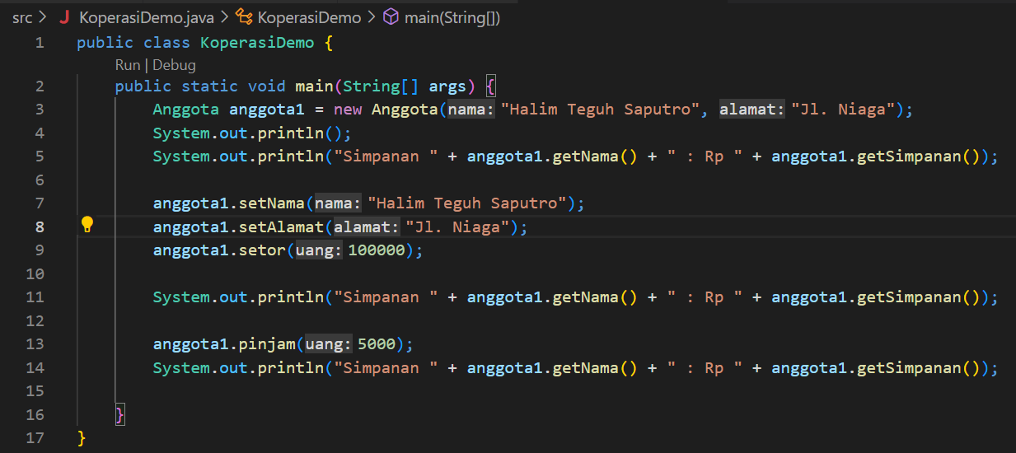



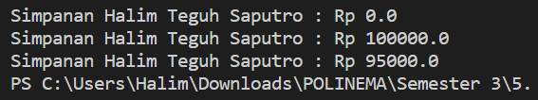

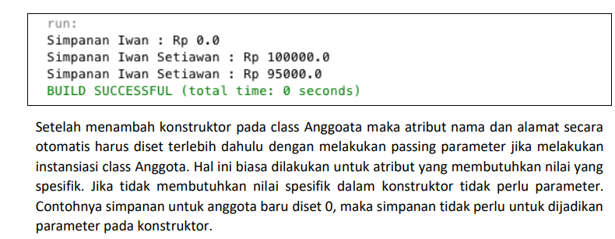

**PERTANYAAN (PRAKTIKUM 3 DAN 4)**



Jawab:

Getter adalah method yang digunakan untuk mendapatkan nilai private pada suatu class tempat Getter itu berada. Getter ini di sebut sebagai bungkus dan kapsul yang membungkus nilai suatu atribut pada suatu class. Getter menyediakan tempat yang bisa di isi menggunakan method Setter. Sedangkan Setter adalah method yang digunakan untuk memanipulasi atribut private pada suatu class di tempat Setter itu berada.



Jawab:

Method getSimpanan() berfungsi sebagai tempat untuk mengambil nilai simpanan yang di class tersebut.



Jawab:

Method yang digunakan untuk menambahkan saldo adalah method **setor**, method setor memiliki 1 parameter yaitu uang yang bertipe data float.



Jawab:

Konstruktor adalah method special tanpa tipe data dan tanpa return yang dieksekusi saat objek suatu class tersebut di buat. Pembuatan konstruktor juga special hanya dengan menggunakan nama yang sama dengan nama classnya kemudian ditambahkan parameter jika diperlukan.



Jawab:

Aturan dalam pembuatan konstruktor yaitu:

1. Nama Konstruktor harus sama dengan nama class
2. Konstruktor tidak memiliki tipe data return
3. Konstruktor tidak boleh menggunakan modifier abstract, static, final, dan syncronized



Jawab:

Konstruktor bertipe data private tidak masalah



Jawab:

Ketika objek memiliki atribut yang selalu perlu di tampilkan seperti nama, alamat, dan lain sebagainya. Jika ada objek seperti itu, bisa menggunakan parameter nama dan alamat sehingga saat di program mainnya, saat instansiasi objek kita melakukan passing parameter agar atribut tersebut dapat terisi dan menjadi nilai default saat objek tersebut di buat.



Jawab:

Atribut class itu atribut yang dimiliki oleh suatu class seperti nama, alamat, kecepatan, dan lain lain. Sedangkan instansiasi atribut adalah pembuatan dari atribut atribut tersebut



Jawab:

Class method adalah method atau fungsi yang ada pada suatu class. Sedangkan instansiasi method adalah pembuatan suatu method agar method tersebut bisa dipanggil

|  |
| --- |
| KESIMPULAN |

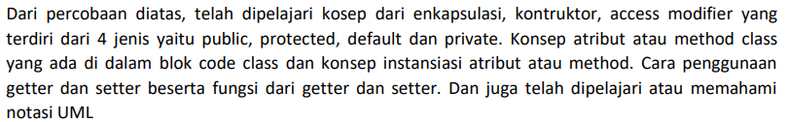

|  |
| --- |
| TUGAS |



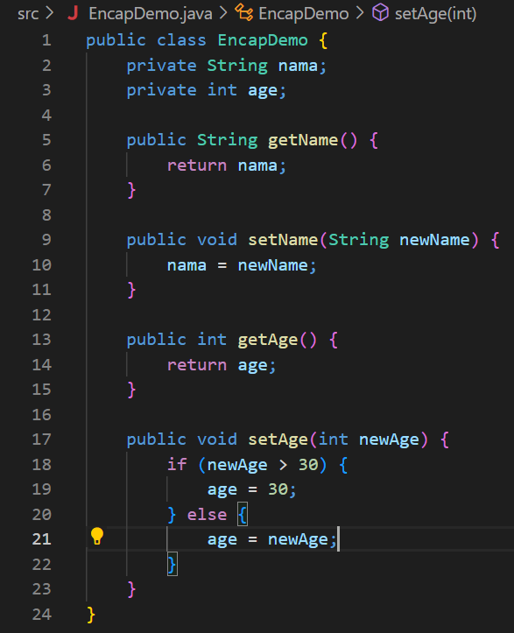



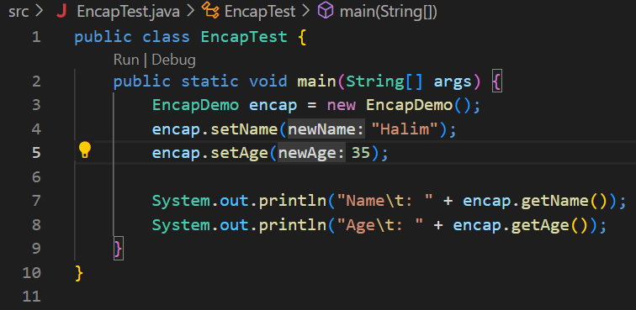

**OUTPUT:**

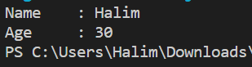

Keterangan: program ini saya menginputkan nama Halim dan age 35, kemudian saat di run yang tampil seperti pada gambar output diatas.

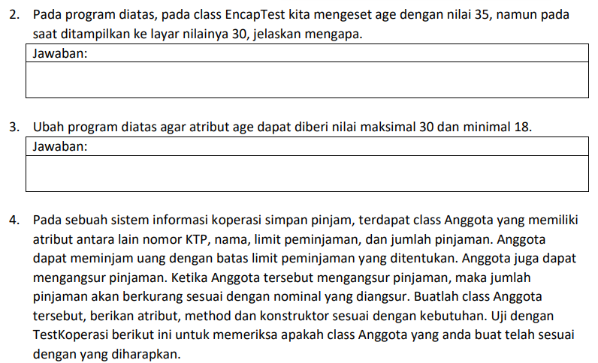

Jawab:

Nilai age Ketika di inputkan 35 namun yang tampil 30, dikarenakan saat method setAge terdapat pemilahan if jika age yang diinputkan lebih dari 30 maka akan langung diset atau nilai yang disimpan tetap 30. Jika tidak atau kurang atau sama dengan 30 maka akan disimpan sesuai dengan inputan.



Jawab:

1. Source Code (modifikasi)

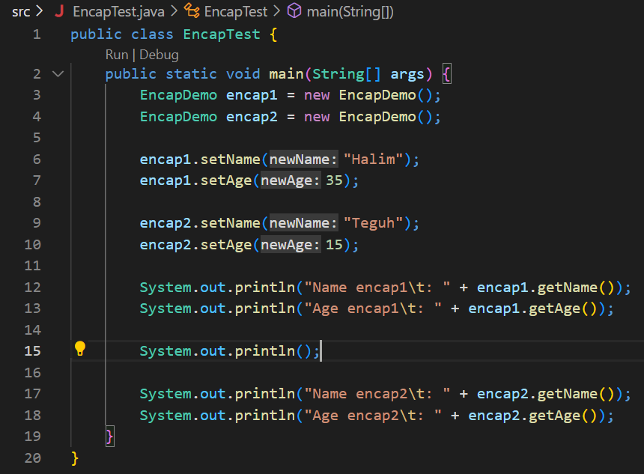



1. Output

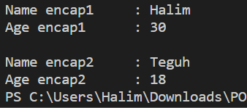



Jawab:

1. Class AnggotaKoperasi

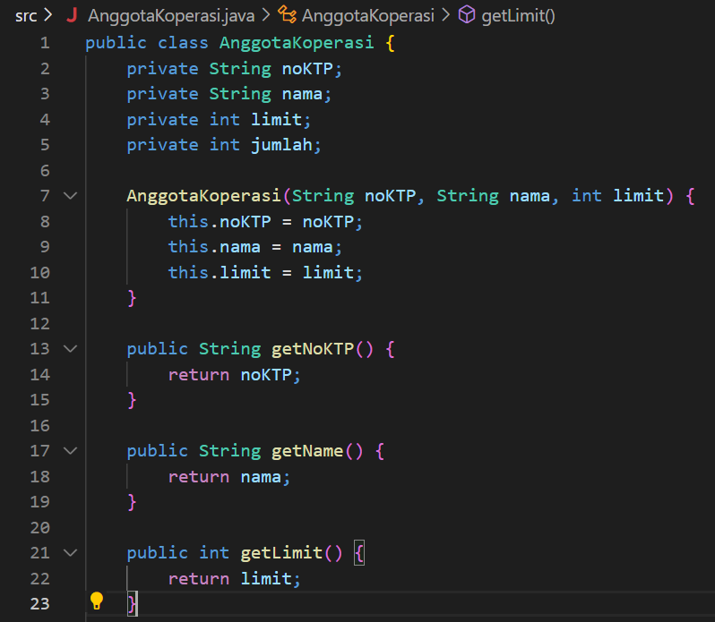



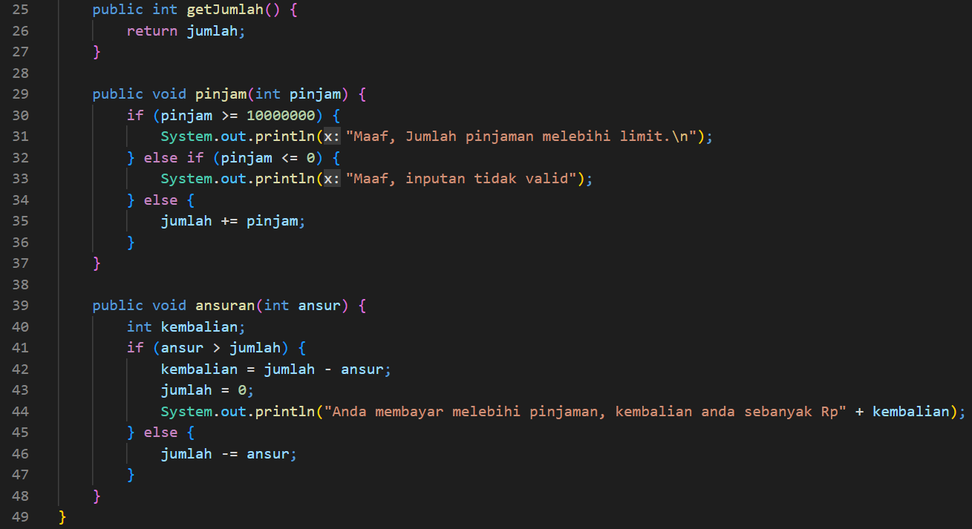

1. Class TestKoperasi (Main)

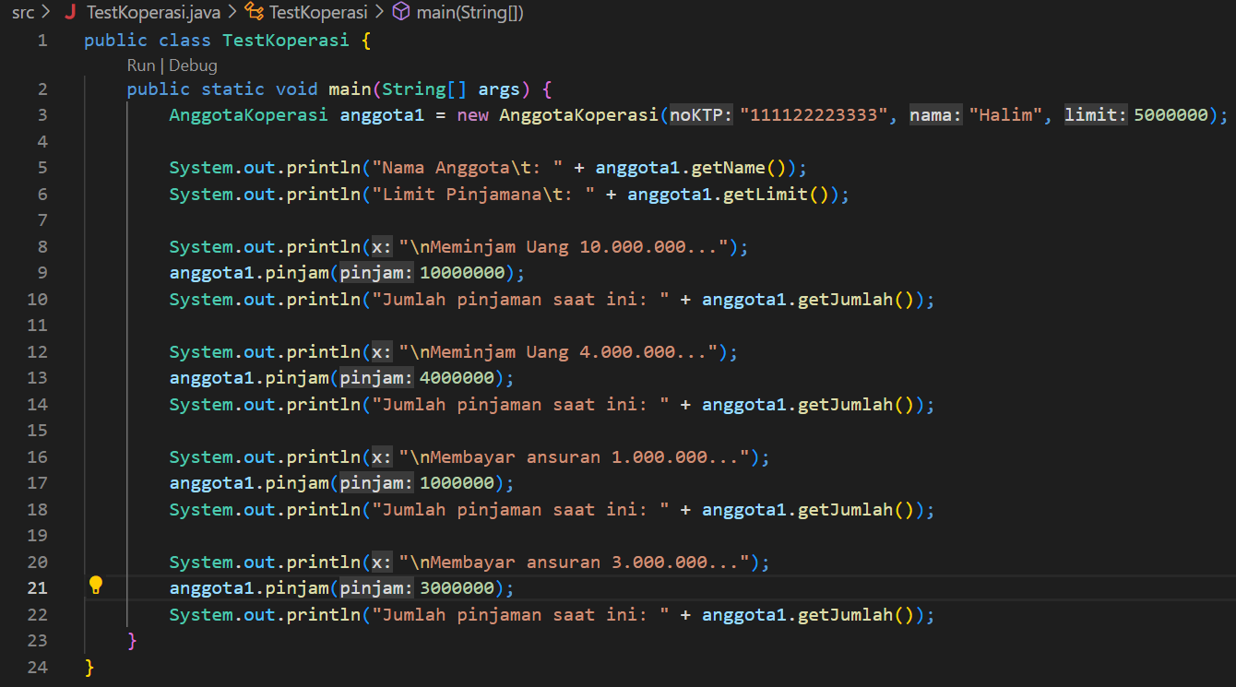



1. Output

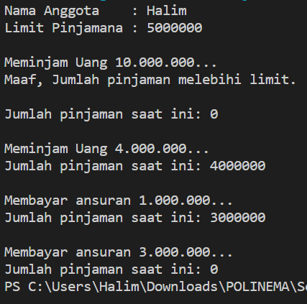

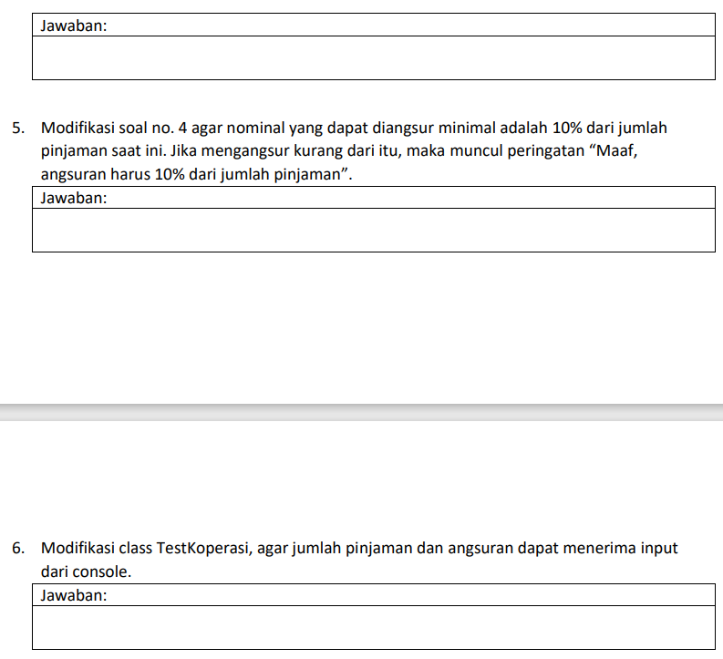

Jawab:

1. Source Code (modifikasi)

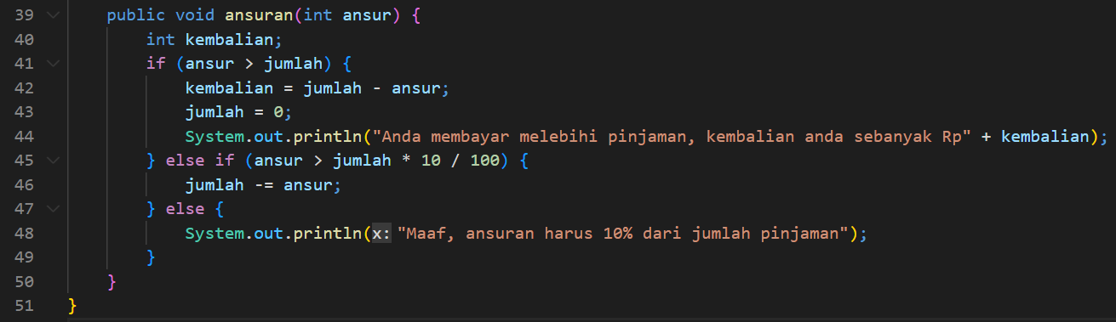

1. Output

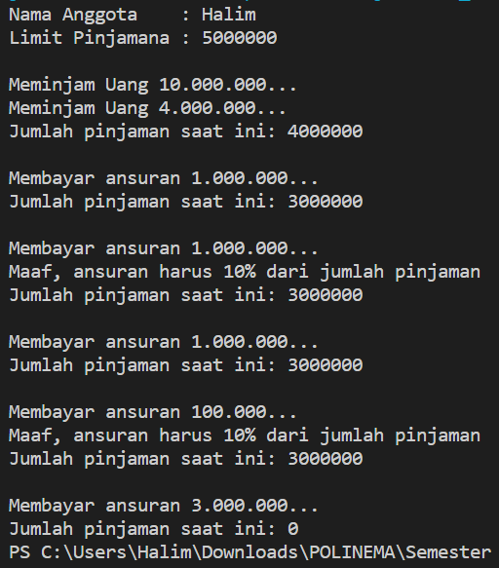





Jawab:

1. Source Code (modifikasi)

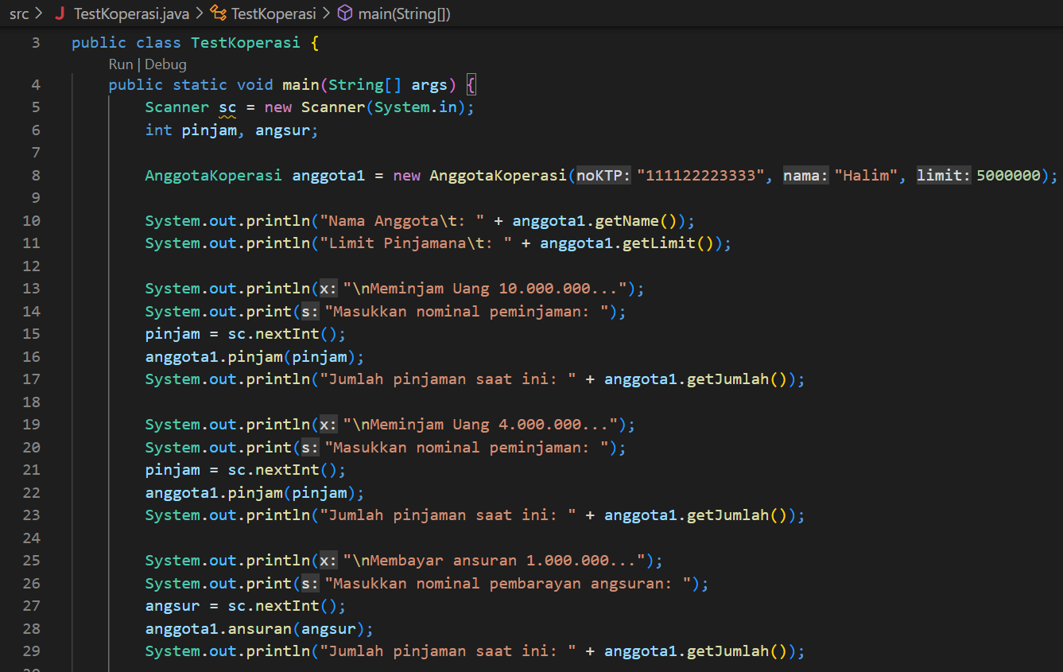

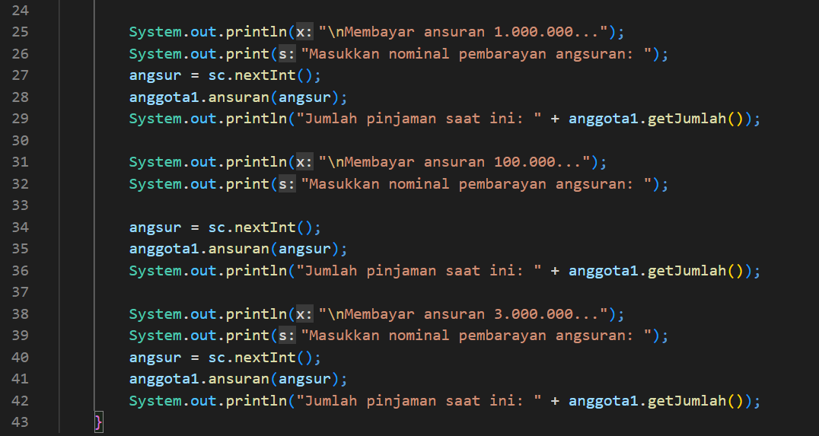

1. Output

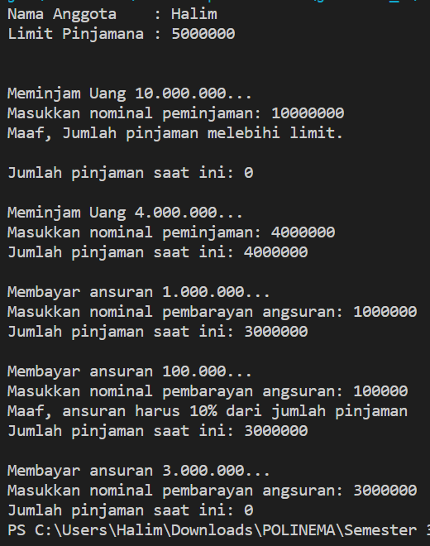

**LINK GITHUB:** [**https://github.com/HalimTeguh/jobsheet_3**](https://github.com/HalimTeguh/jobsheet_3)